San Rafael La Independencia, 09 de julio de 2019.

INFORME
AVANCE DE EJECUCION DE MEDIO TERMINO DEL POA 2019 DEL ÁREA PROTEGIDA PARQUE REGIONAL MUNICIPAL “XETAJ”, MUNICIPIO DE SAN RAFAEL LA INDEPENDENCIA, 09 DE JULIO DE 2019

CATEGORIA: Parque Regional Municipal (IV)
ADMINISTRADOR: Municipalidad de San Rafael la Independencia
OBJETIVO:
- Evaluar el avance de ejecución de medio término de las actividades planificadas según el Plan Operativo Anual 2019 del área protegida Parque Regional Municipal “Xetaj”.

PARTICIPANTES:
- Personal de la Oficina Municipal de Ambiente y Recursos Naturales
- Personal del proyecto Consolidación del SIGAP en Huehuetenango
- Personal técnico del CONAP/Regional Noroccidente
Se adjunta listado de participantes y fotografías de la actividad.

DESARROLLO DE LA ACTIVIDAD:
Con la presencia del personal técnico de la Oficina Municipal de Recursos Naturales y Ambiente –OMARN-, personal del proyecto Consolidación del SIGAP en Huehuetenango, así como personal técnico de la Regional Noroccidente del CONAP, se llevó a cabo la evaluación de ejecución de medio término del POA 2019 del Parque Regional Municipal “Xetaj”, ubicada en el municipio de San Rafael La Independencia, Huehuetenango. La misma con la finalidad de evaluar el avance en la ejecución de las actividades que fueron planificadas para dicho periodo (enero -junio), asimismo identificar las limitantes que pudieran afectar el cumplimiento de dicho instrumento de gestión.

Para obtener la información y presentar dicho informe a CONAP, fue necesario desarrollar una reunión técnica con las partes interesadas, cumpliendo así con una agenda de trabajo la cual se adjunta al presente informe. La actividad dio inicio con la bienvenida por parte del Técnico Forestal de dicha Municipalidad Andrés Pascual Andrés, seguidamente el ingeniero Delfino Herrera Carrillo, técnico del SIGAP la Regional Noroccidente de CONAP, dio a conocer los objetivos de dicha evaluación basado en lo que establece el Documento de políticas y Normativos 1 (1-2012), a la vez sugiere la metodología para abordar dicho ejercicio, misma que consistió en una revisión conjunta del documento del POA 2019 en donde el técnico de la OMARN expuso el avance en cada una de las actividades planificadas, para luego asignarles un porcentaje de ejecución en rangos de 25, 50, 75 ó 100% y así conocer el avance total en la ejecución. Como parte de la agenda se realizó también una visita de campo hacia el Área Protegida para conocer de forma general algunas de las actividades desarrolladas en el área y verificar el estado actual de conservación del parque.

RESULTADOS DE LA EVALUACIÓN:
Luego de que el equipo técnico de la OMARN expusiera los resultados semestrales en términos de manejo, realizados en el PRM, se dio a conocer el avance total en las mismas. Es importante mencionar que de las 32 actividades planificadas en el POA 2019, 11 fueron planificadas para desarrollarse el primer semestre, 19 para ejecutarse entre el primer y segundo semestre y 02 que se han planificado para ejecutarse para el segundo semestre del año. No esta demás mencionar que dentro del POA 2019 existe repetitividad en al menos 3 actividades.

De las 32 actividades 8 han sido realizadas en su totalidad (100%), 2 se ha ejecutado en un 75%, 6 se han logrado ejecutar en un 25% y finalmente 16 actividades que no se han realizado (0%). Dada esta información se tiene un avance de ejecución semestral del 34.38%, el cual se considera por debajo de lo ideal (50%).

LIMITANTES:
- Actualmente se prevén cambios de personal en dicha comuna (año electoral). Esta inestabilidad afecta el rendimiento laboral y por ende el manejo del área protegida.
- Inestabilidad laboral (año electoral)

CONCLUSIONES:
- El avance de medio término es bajo (34.38%), no descartando que la mayoría de actividades aun se pueden desarrollar en el segundo semestre, siempre y cuando la municipalidad a través de su oficina municipal de ambiente y recursos naturales invierta más tiempo y recursos tanto humanos como financieros.

RECOMENDACIONES:
- La municipalidad a través de su oficina de ambiente y recursos naturales OMARN, deberá procurar el desarrollo de actividades puntuales que contribuyan a la protección del área (rotulación, educación ambiental entre otras). Dichas actividades están contempladas en el POA y deberán coordinarse actualmente con el proyecto Consolidación del SIGAP.
- Es importante incluir en los próximos POA´s el plan de prevención y control de incendios forestales.
- Atender a las actividades que no han sido ejecutadas y que fueron planificadas para el primer semestre del año, las mismas no deben ser afectadas por la temporalidad.
- Organizar los medios de verificación de aquellas actividades que ya han sido realizadas.
- La municipalidad buscará estrategias y coordinaciones institucionales que permitan darle cumplimiento a lo planificado en dicho instrumento de gestión.

COMPROMISOS.
- La municipalidad coordinará con el CONAP para poder realizar el monitoreo de campo y así evaluar y constatar las actividades realizadas en campo durante el primer semestre.

AGENDA
EVALUACION DEL AVANCE DE EJECUCION DE MEDIO TERMINO DEL POA 2019 DEL ÁREA PROTEGIDA PARQUE REGIONAL MUNICIPAL “XETAJ”, MUNICIPIO DE SAN RAFAEL LA INDEPENDENCIA
Lugar: Oficina Municipal de Ambiente y Recursos Naturales.
Fecha: 09 de julio de 2019.

Objetivo: Evaluar el avance de ejecución de medio término de las actividades planificadas según el Plan Operativo Anual 2019 del área protegida Parque Regional Municipal “Xetaj”.
Horario | Actividad | Responsable
08:00 – 08:05 | Bienvenida | Técnico OMARN
08:05 – 08:10 | Objetivos del evento | Municipalidad - Técnico del SIGAP/CONAP
08:10 – 08:45 | Presentación del documento POA 2019 del PRM | CONAP – Técnico Forestal Municipal
08:45 – 11:00 | Evaluación y discusión del avance porcentual, revisión de medios de verificación | Participantes
11:00 – 13:00 | Visita al área protegida (almuerzo) | TODOS
13:00 – 13:15 | Compromisos | CONAP – Municipalidad

FOTOGRAFIAS DE LA ACTIVIDAD
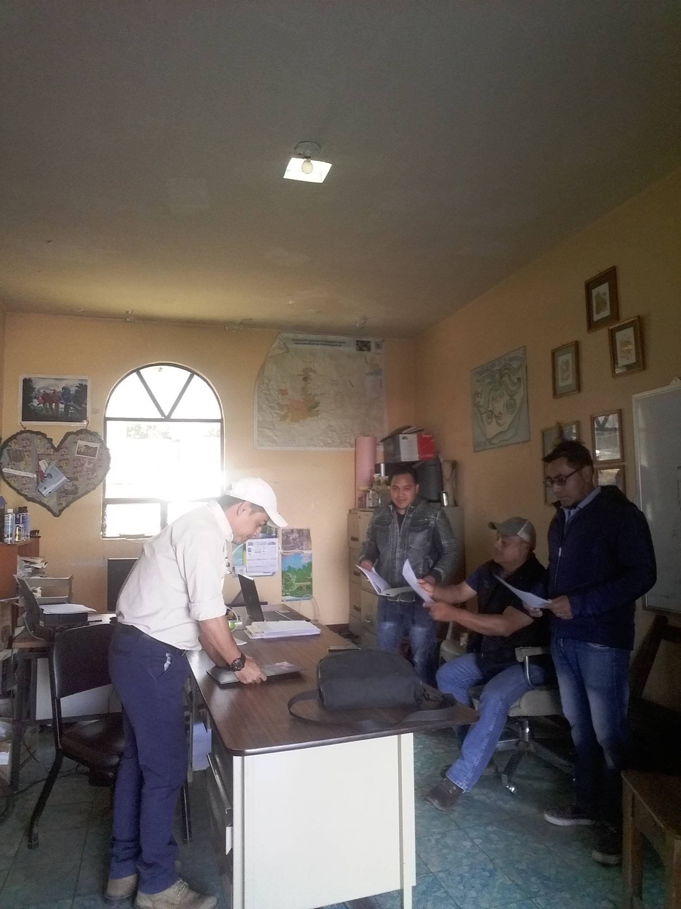
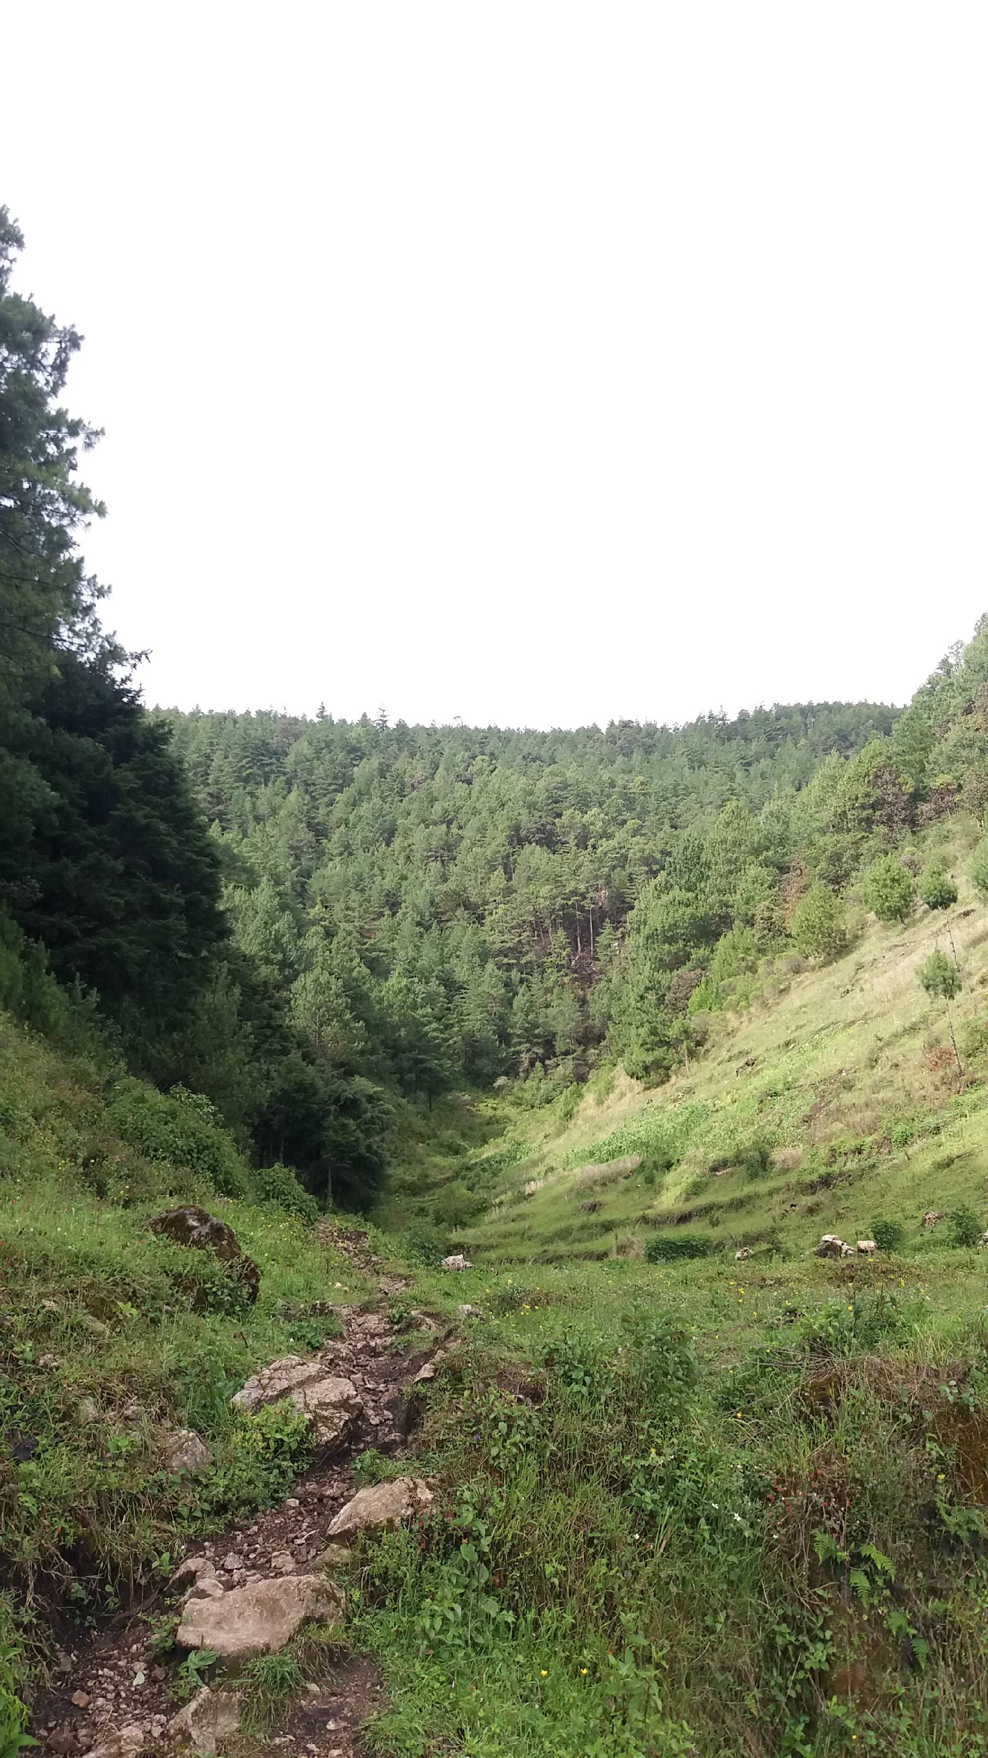

Personal que participa, revisando medios de Entrada al PRM “Xetaj”
verificación de las actividades realizadas Visita de campo al AP
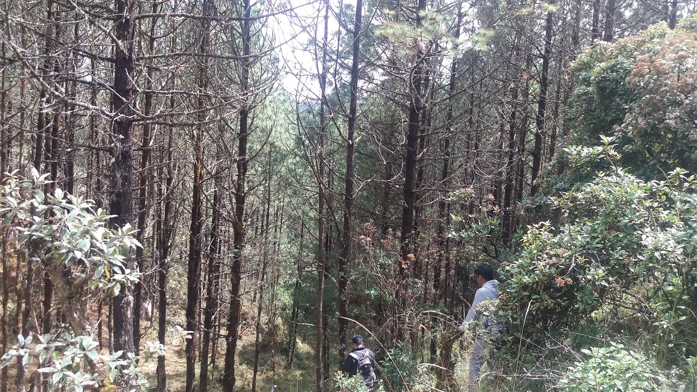

Recorrido por el Área protegida C.c. archivo

